ПРИЛОЖЕНИЕ 1
Заявка на участие в конференции

Фамилия
Имя
Отчество
Организация (название, адрес)
Должность
Ученая степень, ученое звание
Место обучения (если применимо)
Научный руководитель (для аспирантов, соискателей ученых степеней, магистрантов)
Страна, город
Получение печатной версии сборника | да / нет
Почтовый индекс и адрес для отправки печатной версии сборника
Телефон (мобильный, рабочий)
E-mail
Тема статьи/доклада
Секция
Планируемая форма участия  (нужное подчеркнуть) | – выступление с докладом;  – выступление с докладом и публикация статьи;  – публикация статьи без выступления.

В случае подготовки совместной статьи заявка по приведенной форме составляется на каждого соавтора.

ПРИЛОЖЕНИЕ 2

Требования к оформлению статей для публикации

- Рекомендуемый объем статьи – от 5 до 10 страниц. Статья должна соответствовать научным направлениям конференции и содержать результаты самостоятельного исследования. К рассмотрению принимаются материалы, ранее не публиковавшиеся и не направленные одновременно в другие издания.
- Текстовые материалы предоставляются в следующем виде:
- формат бумаги - А4;
- ориентация страницы – книжная, автоматические переносы и постраничные сноски не используются;
- текстовый редактор Microsoft Word, шрифт Times New Roman. Статьи следует оформлять по ГОСТ Р 7.0.7-2021 «Система стандартов по информации, библиотечному и издательскому делу. Статьи в журналах и сборниках. Издательское оформление»;
- основной текст — кегль 14, интервал 1,5 без переносов; поля: верхнее — 2,0 см; нижнее — 2,0 см; левое — 2,5 см, правое — 1,5 см; абзацный отступ – 1,25 см. Запрещается оформлять абзац с помощью пробелов. Абзацный отступ задается средствами текстового редактора: меню «Абзац» → «Первая строка» → «Отступ».
В тексте допускается не более двух иллюстративных материалов: таблиц и/или рисунков. Рисунки следует выполнять в формате *.jpg, *.bmp средствами Microsoft Word или другого графического редактора. Рисунки должны быть вставлены в текст и быть четкими, выполненными в черно-белом формате. Таблицы и рисунки с поворотом листа не допускаются. Номер и название рисунка размещаются под рисунком, номер и название таблицы – над таблицей. В тексте статьи должны быть ссылки на каждую таблицу и рисунок: «в таблице 1», «на рисунке 1». При повторном упоминании используются формулировки «см. таблицу 1», «см. рисунок 1». Использование сканированных и цветных изображений не допускается.
Однострочные формулы набираются средствами Microsoft Word шрифтом Times New Roman или Symbol. Для многострочных и многоуровневых формул используется встроенный редактор формул. Если длина формулы превышает 80 мм, её следует разделить на несколько строк. Перенос формул допускается на знаках «плюс» и «минус», реже – на знаке «умножение». Эти знаки повторяются в начале и в конце переноса. Отсканированные версии формул и таблиц не допускаются.
3. Порядок расположения (структура) текста:
- УДК (кегль 14, интервал 1,0);
- сведения об авторе на русском языке:
- фамилия, имя и отчество автора (с прописных букв, полужирным шрифтом, с выравниванием по правому краю) кегль 14, интервал 1,0;
- ученая степень, ученое звание (полностью); должность, место работы, город, страна (курсив, выравнивание по правому краю) (кегль 13, интервал 1,0);
- E-mail (курсив, выравнивание по правому краю) (кегль 13, интервал 1,0);
- название статьи на русском языке (прописными буквами, полужирным шрифтом, выравнивание по центру, через одну строку после сведений об авторе) (кегль 14, интервал 1,0);
- Аннотация (80-120 слов), ключевые слова (5-7 слов) (кегль 13, интервал 1,0);
сведения об авторе на английском языке:
- имя, инициал отчества, фамилия автора (с прописных букв, полужирным шрифтом, с выравниванием по правому краю) кегль 14, интервал 1,0;
- место работы, город, страна (курсив, выравнивание по правому краю) (кегль 13, интервал 1,0);
- название статьи на английском языке (прописными буквами, полужирным шрифтом, выравнивание по центру, через одну строку после сведений об авторе) (кегль 14, интервал 1,0);
- Abstract (80-120 words), Keywords (5-7 words) (кегль 13, интервал 1,0);
- основной текст статьи через одну строку, выравнивание по ширине (кегль 14, интервал 1,5);
- первая строка абзаца — отступ 1,25 см;
- литература (источники) (интервал 1,5, кегль 12).
4. Оформление ссылок и литературы:
- ссылки на литературу приводятся по тексту статьи в квадратных скобках с указанием номера источника: [1], при необходимости — с указанием страницы: [1, с. 25];
- ссылки на несколько источников с указанием страниц разделяются между собой точкой с запятой;
- расположение источников в списке литературы — в алфавитном порядке. Нумерация источников осуществляется в соответствии с их расположением в алфавитном списке литературы.
- Пристатейный список литературы оформляется по ГОСТ Р 7.0.100–2018.
- Ссылки на интернет-ресурсы приводятся в общем списке литературы по автору или заглавию публикации с обязательным указанием адреса сайта, на котором размещена публикация, и даты обращения к ресурсу.
5. Все материалы будут проходить проверку в системе «Антиплагиат.ВУЗ» https://rsue.antiplagiat.ru/. К публикации будут допущены статьи, имеющие следующие результаты: процент оригинальности не менее 65%, цитирований – не более 25%, в том числе не более 10% - из одного источника.
Сборнику научных статей будут присвоены УДК, ББК и ISBN. Материалы сборника планируется разместить в РИНЦ.
Организационный комитет оставляет за собой право редактировать представленные материалы и возвращать их автору на доработку в случае несоответствия техническим требованиям или недостаточного уровня оригинальности. Один автор может представить не более двух статей, в том числе не более одной статьи без соавторов. Число авторов одной статьи не должно превышать трех человек. В списке литературы допускается включение не более двух источников, авторами или соавторами которых являются авторы представленной статьи. Для статей аспирантов и магистрантов ссылки на журналы ВАК, издаваемые в РГЭУ (РИНХ), обязательны.
Форма заявки на участие в конференции приводится в Приложении 1.

Требования к представлению материалов

Для участия в конференции необходимо до 15 сентября 2026 года представить в оргкомитет:
- текст статьи, оформленный в соответствии с указанными требованиями;
- заявку на участие в конференции (Приложение 1);
- копию документа, подтверждающего оплату организационного взноса и дополнительных услуг, включая получение печатной версии сборника.
ПОРЯДОК УЧАСТИЯ
1. Заполнить регистрационную форму по ссылке https://forms.yandex.ru/cloud/6a58d695d046880d476d62cc/
2. Представить статью, заявку и копию документа, подтверждающего оплату организационного взноса, путем прикрепления файлов к регистрационной форме либо направления их на электронную почту logforum-2026@yandex.ru. В теме письма указать «Логистический форум».
Организационный взнос и порядок оплаты:
Для участников конференции устанавливается организационный взнос в размере 500 руб. за каждую страницу текста.
Электронная версия сборника предоставляется всем участникам бесплатно. Стоимость печатной версии сборника - 1000 руб. Стоимость отправки одного экземпляра сборника заказной бандеролью на один почтовый адрес составляет: по России – 250 руб.; в страны СНГ – 300 руб.; в другие зарубежные страны – 600 руб.

Пример оформления статьи
УДК 336
Петрова Наталья Николаевна,
доктор экономических наук, профессор, профессор кафедры коммерции и логистики, Ростовский государственный экономический университет (РИНХ), Ростов-на-Дону, Россия
E-mail: petrova@mail.ru

ОЦЕНКА РИСКОВ В ЛОГИСТИЧЕСКОЙ СИСТЕМЕ ТОВАРОДВИЖЕНИЯ ПИЩЕВОЙ ПРОДУКЦИИ
Аннотация: (80-120 слов) Ххххххххххххххххххххххххххххх

Ключевые слова: (5-7 слов) Ххххххххххххххххххххххххххххх

Natalia N. Petrova
Rostov State University of Economics, Rostov-on-Don, Russia

RISK ASSESSMENT IN THE LOGISTICS SYSTEM OF FOOD PRODUCT DISTRIBUTION
Abstract: (80-120 words) хххххххххххххххххххххххххххх

Keywords: (5-7 words) хххххххххххххххххххххххххххх

Логистическая система товародвижения пищевой продукции характеризуется повышенной зависимостью от сроков поставки [2], условий хранения и устойчивости транспортных связей.
Основные показатели логистической деятельности представлены в таблице 1.
Пример оформления таблицы

Таблица 1 – Название таблицы
Текст | Текст | Текст | Текст | Текст
Текст | Текст | Текст | Текст | Текст
Текст | Текст | Текст | Текст | Текст
Текст | Текст | Текст | Текст | Текст
Источник: составлено автором.
Как следует из данных таблицы 1, представленные показатели характеризуют исследуемый объект и могут использоваться для дальнейшего анализа.

Пример оформления рисунка
Основные факторы риска логистической системы представлены на рисунке 1.
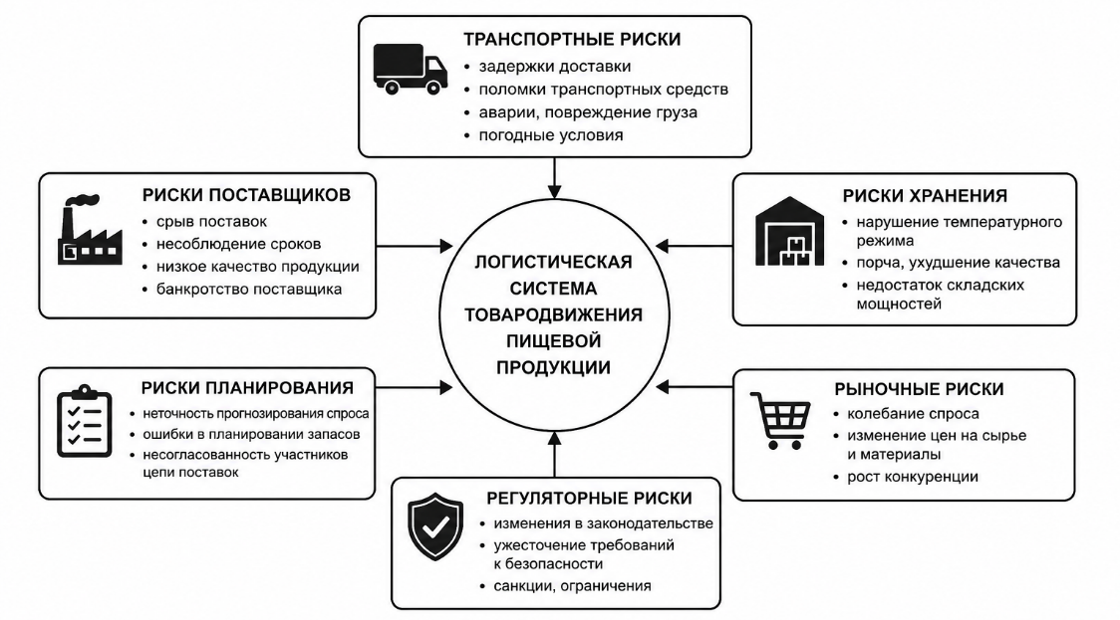
Рисунок 1 – Основные факторы риска в логистической системе товародвижения пищевой продукции (составлено автором).
Литература:
1. Технологии и человеческий капитал: ключевые факторы устойчивого роста / Е. Н. Макаренко, И. А. Полякова, И. А. Кислая [и др.]. – Ростов-на-Дону : Ростовский государственный экономический университет (РИНХ), 2024. – 764 с.
2. Чжао, Ц. Тенденции развития логистики трансграничной электронной коммерции в современных условиях / Ц. Чжао // Вестник Ростовского государственного экономического университета (РИНХ). – 2024. – Т. 31, № 1. – С. 51-58. – DOI 10.54220/v.rsue.1991-0533.2024.1.85.007.

Благодарим за внимательное отношение к указанным требованиям. Надеемся на плодотворное сотрудничество!

